**Jira Service Desk**

**Daftar Isi**

1. Pendahuluan
   1. Panduan Pengguna
   2. Ruang Lingkup
   3. Tujuan
   4. Pelaksana
   5. Definisi
2. Prosedur Pembuatan *Ticket*
   1. JIRA Service Desk
   2. Incident Report
   3. Ticket Workflow
   4. OPI, SLA, and Communication Protocol

## **Pendahuluan**

* 1. **Panduan Pengguna**

Dokumen ini menggambarkan urutan proses dan detail untuk Standard Operating Procedure untuk divisi Network Operation Center (NOC) dalam pembuatan Incident Ticket dan Incident Report.

* 1. **Ruang Lingkup**

Ruang lingkup SOP ini meliputi seluruh aktivitas yang berhubungan dengan proses pembuatan *ticket* menggunakan JIRA Service Desk yang berlaku bagi semua member NOC.

* 1. **Tujuan**

Tujuan dokumen SOP ini adalah untuk memberikan pedoman mengenai tahapan untuk membuat Incident Ticket. Hasil akhir dari proses ini adalah pencapaian SLA terhadap kesiagaan, kecermatan, dan akurasi member NOC dalam menangani OPI (Open Production Issue) yang terjadi pada aplikasi *mobile*, *website*, dan *CMS* PT Kudo Teknologi Indonesia.

* 1. **Pelaksana**

***NOC*** : Personil yang melakukan tugas pembuatan *incident ticket* dan assigning issue kepada *developer* terkait.

***Developer*** *:* Personil yang akan melakukan *bug fix* pada issue yang dilaporkan oleh member NOC.

* 1. **Definisi**
* ***OPI*** (Open Production Issue) adalah sebuah kejadian yang mengakibatkan system yang digunakan oleh PT Kudo Teknologi Indonesia tidak berjalan dengan baik.
* ***Incident Ticket*** (selanjutnya akan disebut ticket)adalah kumpulan dari detail sebuah OPI yang dirangkum untuk memudahkan proses esakalasi dan perhitungan SLA, serta untuk menjadi bahan perhitungan KPI bagi member NOC dan Developer.
* ***Eskalasi*** adalah proses penyampaian masalah yang ditemukan setelah menjalankan proses *monitoring* kepada PIC terkait.
* ***SLA* (*Service Level Agreement*)** atau Perjanjian Tingkat Layanan merupakan komitmen waktu penyelesaian layanan dari Member NOC.
* ***KPI***  adalah satu set ukuran kuantitatif yang digunakan PT Kudo Teknologi Indonesia untuk mengukur atau membandingkan kinerja dalam hal memenuhi tujuan strategis dan operasional kedua belah pihak (Member NOC dan Developer).
* **IRT (Internal Response Time)** adalah durasi waktu yang dibebankan kepada NOC untuk mengumpulkan data dan merangkum Incident Report, yang kemudian Incident Report tersebut akan diberikan kepada Engineering Team.
* **ERT (External Response Time)** adalah durasi waktu yang dibebankan kepada Engineering mengklarifikasi sebuah permasalahan berdasarkan dari *Incident Report* yang dibuat oleh NOC.
* **Resolution Time** adalah durasi waktu yang dibebankan kepada Engineering Team dalam menyelesaikan sebuah masalah.
* **OPI (Open Production Issue)** adalah tiap permasalahan yang terjadi secara masif pada aplikasi dan service PT Kudo Teknologi Indonesia.

## **Prosedur Pembuatan Ticket**

Network Operation Center (selanjutnya akan disebut sebagai NOC) melakukan pembuatan *ticket* melalui JIRA Service Desk:

* 1. JIRA Service Desk

NOC diwajibkan mengisi kolom berikut untuk membuat sebuah *ticket issue*:

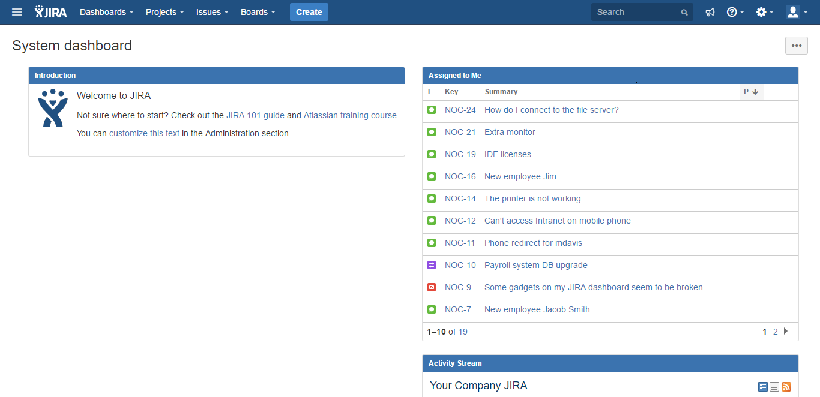

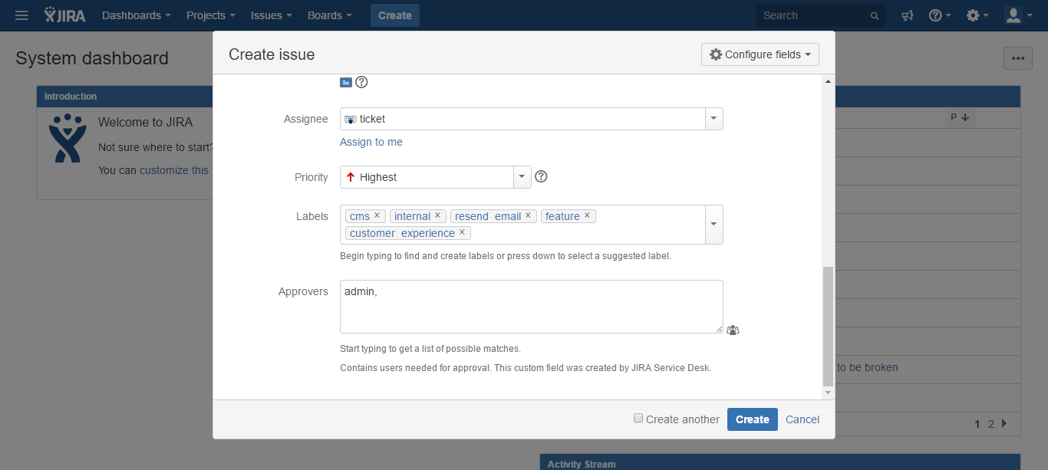

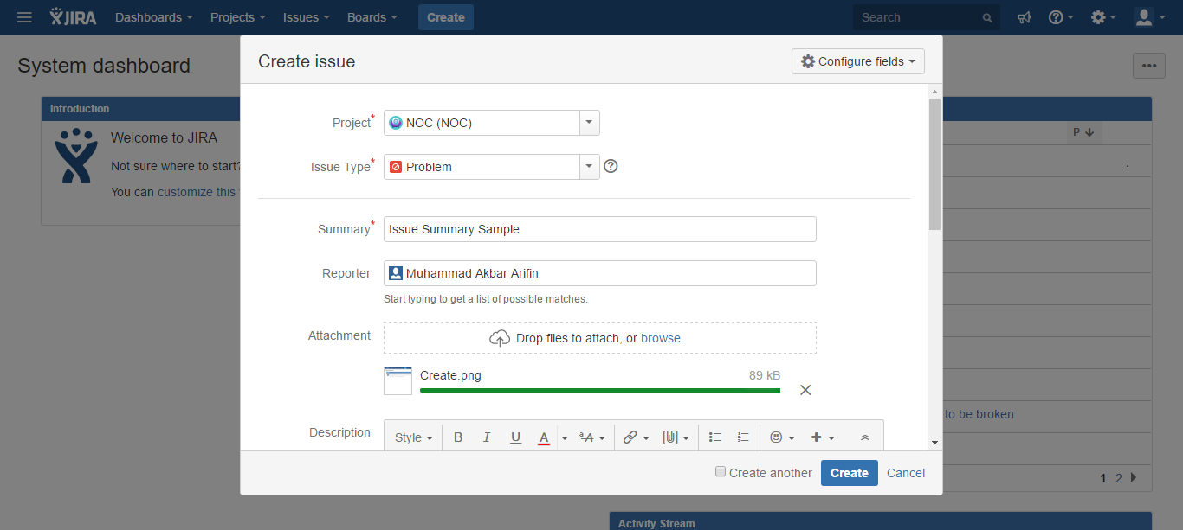

* Project: Kolom ini wajib, diharapkan memilih projek “NOC - OPI”.
* Issue Type: NOC hanya memilih “Problem” untuk semua ticket yang ada di projek “NOC”.
* Summary: Kolom ini wajib, NOC harus mengisi sesuai dengan subjek dari *issue* yang sedang terjadi.
* Reporter: Pastikan bahwa kamu memilih *username* kamu sebagai *reporter* untuk setiap *ticket* yang kamu buat.
* Attachment: Kolom ini tidak wajib. Kamu dapat memilih lampiran pada kolom ini untuk melengkapi detail dari permasalahan yang ada.
* Description: Untuk kolom ini, pastikan bahwa kamu mengisi beberapa hal berikut:
  + Permasalahan yang sedang terjadi.
  + Impact dari masalah yang terjadi.
  + Kapan waktu mulai kejadian.

Setelah mengisi description, silahkan memberikan detail dari permasalahan yang sedang terjadi di kolom *comment* setelah create ticket. Adapun hal yang harus disertakan pada *description* ini adalah:

* + Ping endpoint.
  + CURL endpoint.
  + Detail permasalahan yang sedang terjadi (divisi yang melaporkan, waktu lapor, dan juga service yang tidak berfungsi dengan baik).
  + Langkah yang sudah dilakukan untuk reproduce (clear cache, flush dns, restart koneksi internet).
* Assignee: Pastikan bahwa kamu memilih *username* kamu sebagai *assignee* untuk setiap *ticket* yang kamu buat.
* Priority: Mohon isi kolom ini sesuai dengan skala prioritas dari setiap permasalahan. Kamu bisa melihat skala prioritas untuk tiap issue [di sini](https://docs.google.com/spreadsheets/d/1mi3WcFISwEwVUSAUnrGD7ctK20bSbhdWsVU9bInwxx4/edit#gid=0). Khusus untuk *Critical*, saat ini kita menggunakan *Highest* pada JIRA Service Desk
* Labels: NOC diharuskan memberikan *label* berdasarkan permasalahan yang sedang terjadi. Label mapping bisa dilihat [di link berikut](https://docs.google.com/spreadsheets/d/1mi3WcFISwEwVUSAUnrGD7ctK20bSbhdWsVU9bInwxx4/edit?usp=sharing).
* Components: Untuk kolom ini, NOC diharuskan mengisi tier-1 dari label mapping yang sudah disebutkan di point sebelumnya.
* Request Participants: Silahkan isi kolom ini sesuai dengan masing-masing Collaborators sesuai dengan yang ada di [dokumen ini](https://docs.google.com/document/d/1Qrsk2veQ-9sdgCdBI-dIPFHz0cs9oEIq42mJ7y52dm0/edit).
* Approver: Untuk kolom ini, kamu bisa isi sesuai dengan PIC masing-masing services [di sini](https://docs.google.com/spreadsheets/d/1Y8s2mS9rUUXn33lO1sV8jK-ko46oDwChlhpKjOu4khc/edit?usp=sharing). Untuk kolom Approver, jika issue berasal dari internal Kudo, harap sertakan salah satu nama dari Engineering Team. Apabila issue berasal dari eksternal Kudo, harap cantumkan Product Manager terkait.
* Root Cause: Spesifik untuk *critical* atau *high issue*, diwajibkan NOC juga mengisi kolom Root Cause sesuai dengan postmortem yang sudah dirangkum.
  1. Incident Report

NOC diwajibkan memberikan *Incident Report* pada saat mengeskalasikan sebuah masalah kepada *Engineering Team.* Adapun daftar yang harus dilampirkan pada saat incident report adalah:

* Datadog
* Several Nines
* Google Analytic
* Kudomon
* Mobile application and/or web shop
* Created ticket

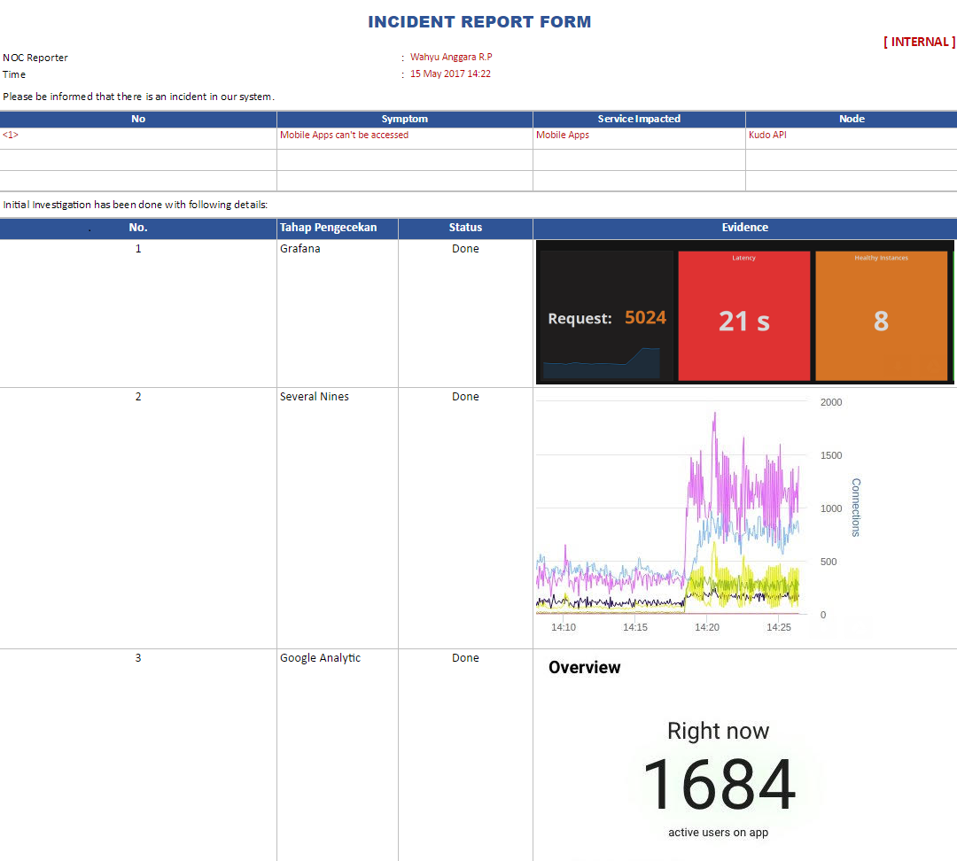

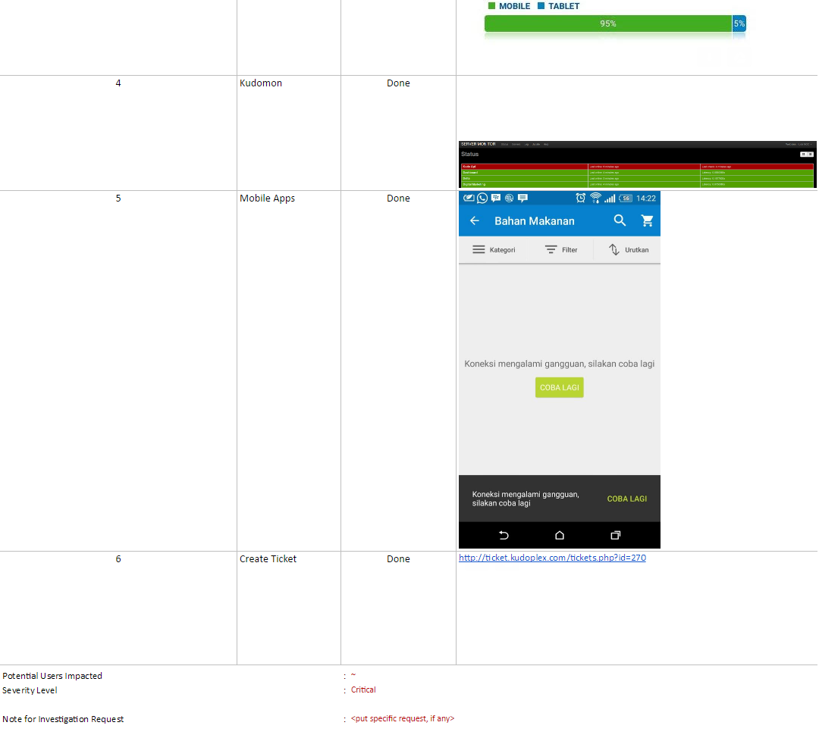

* 1. Ticket Workflow

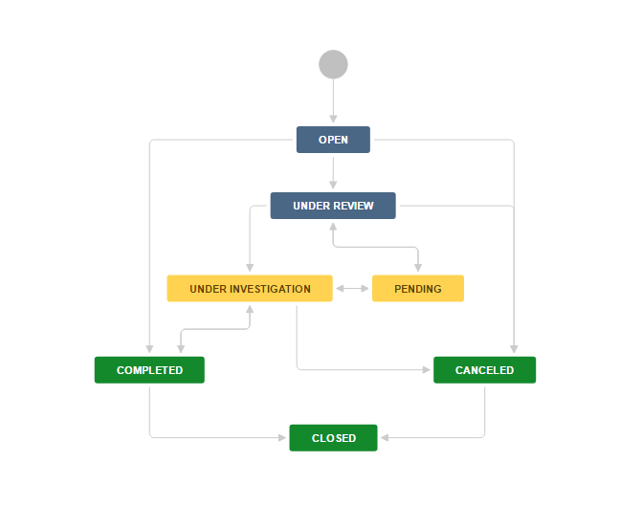

* Open: Ticket dibuat, Internal Response Time mulai dihitung. (Create Ticket)
* Under Review: NOC mengirimkan *Incident Report* kepada Engineering Team untuk bahan analisa dari permasalahan yang sedang terjadi. External Response Time mulai dihitung. (klik tombol “Review” pada ticket)
* Under Investigation: Berdasarkan *Incident Report*, *Engineering Team* atau *ITHD* mengkonfirmasi bahwa *incident* akan menjadi sebuah *issue*. *Issue* ini akan mulai diperbaiki atau maintenance mulai berjalan. Resolution Time mulai dihitung. (klik tombol “Investigate” pada ticket)
* Pending: Setelah “Under Review” dan/atau “Under Investigation”, Engineering Team memutuskan untuk menunda *review* dan/atau investigasi. Sebuah masalah akan menjadi *pending* karena; prioritas dari masalah yang ada tidak begitu besar sehingga bisa diselesaikan setelah masalah lain dengan prioritas yang lebih besar sudah terselesaikan, masalah sudah terselesaikan namun tidak *hotfix* (silahkan membuka dokumen berikut untuk acuan [*hotfix decision*](https://docs.google.com/document/d/1gDsB16j9w-_liGf61Jc6R9WXCETsuQ0gqDGUWrBdELQ/edit)) dan menunggu sampai jadwal release selanjutnya (silahkan membuka dokumen berikut untuk acuan [jadwal *release*](https://docs.google.com/spreadsheets/d/1qeIvDcwD1EK2s9ou0zKFMmZtiQSEr5Dd9h47GP1-_4A/edit#gid=0)).
* Completed: Issue sudah diselesaikan, NOC diwajibkan untuk merangkum postmortem. (klik tombol “Completed” pada ticket)
* Cancelled: *Engineering Team* menyatakan bahwa ini bukanlah *issue*. Ticket dibatalkan, dan *issue* ditutup.
* Closed: Resolution detail sudah dirangkum, postmortem sudah diumumkan. Issue sudah terpecahkan, dan setelah monitoring 1x24jam issue sudah tidak muncul lagi.

Untuk perhitungan *solving duration* dan *finish duration* pada *Issue Resolution Announcement* dan *Maintenance Update Announcement*, NOC Team dapat melakukan perhitungan yang tertulis pada *Time to resolution* di tiap *ticket* yang dibuat.

* 1. OPI, SLA, and Communication Protocol

Untuk menyajikan *metric* yang sederhana dalam perhitungan dan menelusuri pencapaian SLA untuk tiap Open Production Issues (OPI). Adapun *metric* yang diajukan untuk pencapaian SLA adalah sebagai berikut:

|  |  |  |  |  |  |  |
| --- | --- | --- | --- | --- | --- | --- |
| Severity | Communication Protocol | | | IRT | ERT | Resolution Time |
| First Response | Second Response | Third Response |
| Critical | Directly contact PIC | Contact second PIC after 5 minutes  without response from first PIC | Updating Ticket if there is no response from  second PIC after 5 minutes | 15 minutes | 15 minutes | 24 hours |
| High | Response time from PIC should less than  15 minutes via Email/WhatsApp/Telegram/Slack | After 15 minutes, call the first PIC | After 30 minutes, call the second PIC | 1 hour | 1 hour | 2 days |
| Medium | Response time from PIC should less than  30 minutes via Email/WhatsApp/Telegram/Slack | After 30 minutes, call the first PIC | After 1 hour, call the second PIC | 2 hours | 2 hours | 7 days |
| Low | Response time from PIC should less than  3 hours via Email/WhatsApp/Telegram/Slack | After 3 hours, call the first PIC | After 6 hours, call the second PIC | 12 hours | 12 hours | 14 days |

Dasar Perhitungan OPI:

1. Ini akan mencakup pencapaian dari kedua hal berikut; Response Time (dibebankan 0.70 kepada NOC) dan Resolution Time (dibebankan 0.30 kepada NOC)
2. Ketika sebuah OPI sudah selesai, pencapaian SLA dapat dihitung. Kisaran nilainya adalah; -1, 0, dan 1.
3. Metric dari pencapaian SLA tersebut adalah:

* 1 : seketika itu juga dilaporkan dan diselesaikan.
* 0 : memenuhi pencapaian SLA.
* -1 : tidak memenuhi SLA dan menghabiskan banyak waktu penyelesaian

Untuk setiap permasalahan yang terjadi pada *OPI* memiliki alur sebagai berikut:

